Лабораторная работа 4

Цель работы: изучить и использовать на практике навыки владения техниками тест-дизайна: класс эквивалентности, граничных значений.

1)

Требования:

- Введенные цифры ( 6 цифр )

Классы эквивалентности в моей работе:

1. Цифры от 1 до 5
2. Цифры от 6 до бессконч.

Предварительный условия:

- Тест проводится на странице авторизации вк

Тест данные:

- Ссылка на авторизационную страницу

Тест кейсы авторизации:

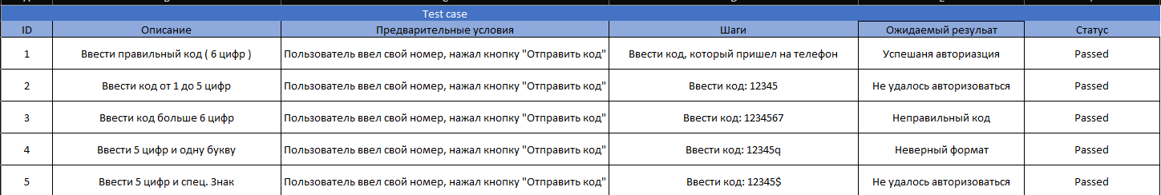

Здесь описаны два класса эквивалентности:

1. Цифры от 1 до 5
2. Цифры от 6